Алгоритм перехода на АУСН в ЛК ЮЛ.
На главной странице ЛК в слайдах важных разделов находим раздел «АУСН», нажимаем «Зарегистрировать АУСН»:
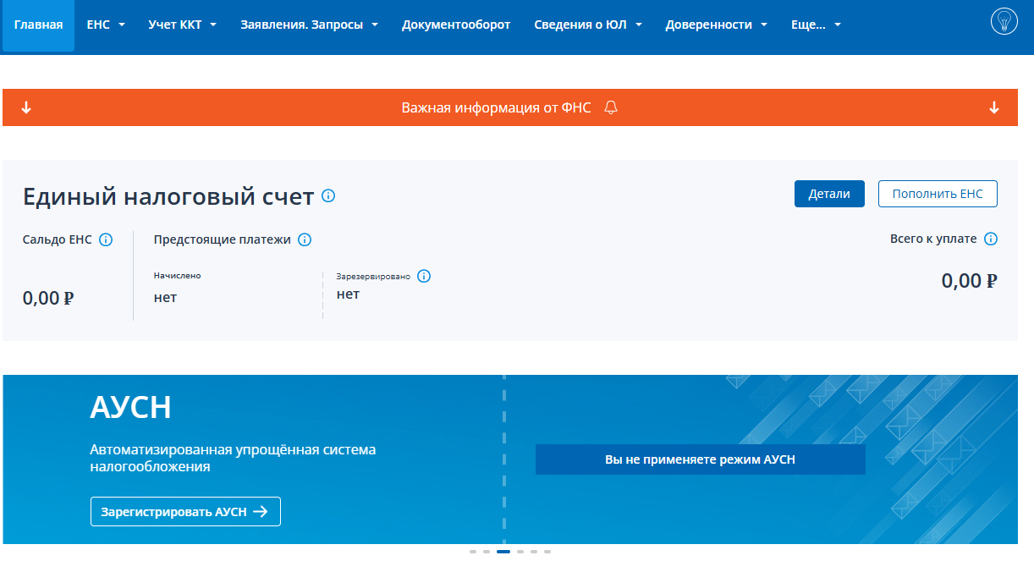
Осуществляется переход на страницу внешнего сервиса ЛК АУСН:
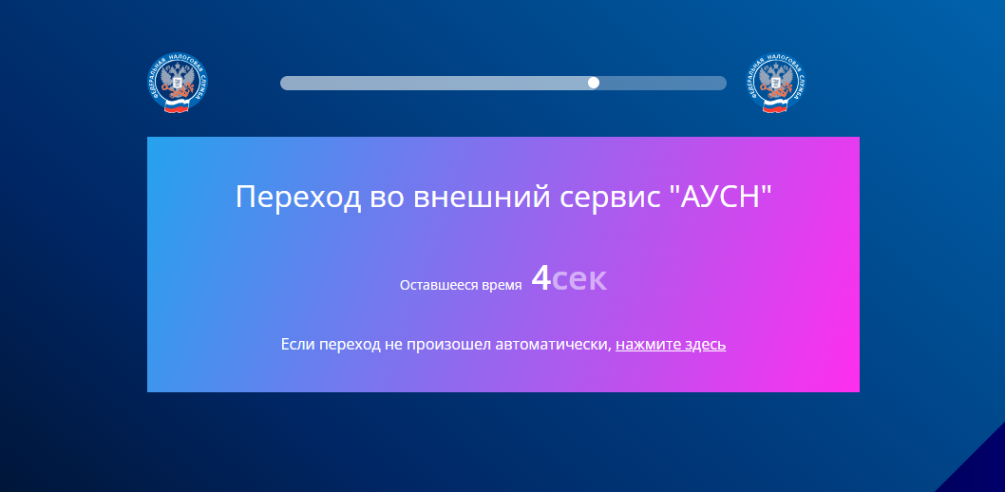
Открывается информативная страница, позволяющая ознакомиться с особенностями применения спец.режима. Здесь можно раскрыть «часто задаваемые вопросы» и воспользоваться калькулятором расчета налога на АУСН через кнопку «Подходит ли Вам АУСН?»:
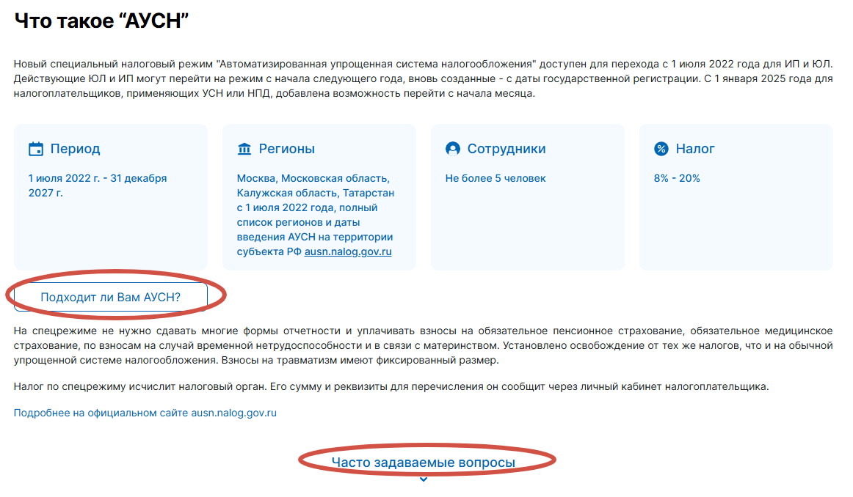
Для предварительного расчета подходящего режима налогообложения в калькуляторе вносим информацию о применяемой ставке налога (УСН), доходах, расходах, численности. Сервис автоматически рассчитывает сумму налога для УСН и АУСН.
При решении вопроса о переходе на АУСН необходимо нажать «Подать уведомление».
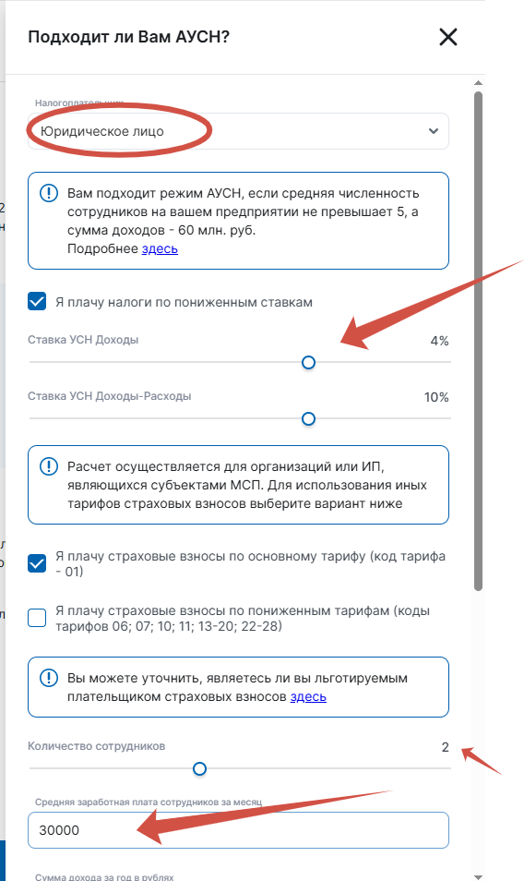 | 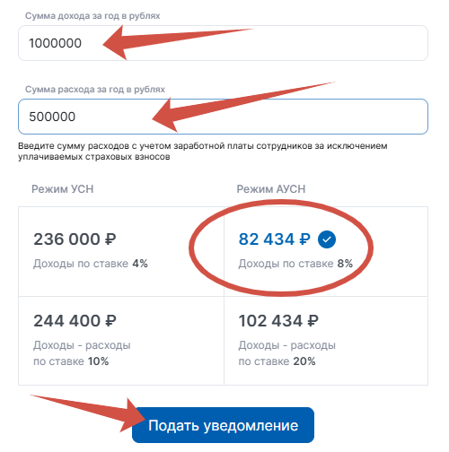

Для заполнения и отправки уведомления о переходе на АУСН в налоговый орган необходимо пройти 4 шага. При этом Уведомление предусматривает автоматический отказ от иных применяемых налогоплательщиком спец.режимов и дополнительно представлять отказы не нудно.
